

**UNIVERSIDAD NACIONAL DEFORMOSA**

Av. Gutnisky 3200 (3600) - Formosa – Argentina.

**ESCUELA DE FORMACION PROFESIONAL**

**TECNICATURA UNIVERSITARIA EN ANÁLISIS Y DISEÑO DESOFTWARE**

**Análisis y Diseño de Sistemas II**

**Proyecto Final: “SISTEMA DE CONTROL DE STOCK Y PROVEEDORES YANKI FOOD STYLE NY”**

**Segunda Entrega.**

**Alumnos:**

* González, Gustavo Néstor. DNI: 21.659.986
* Leiva, Elías Germán. DNI: 22.486.755
* Mereles, Natalia Elizabeth. DNI: 33.588.496
* Ramírez, Francisco Javier. DNI: 32.051.190
* Vega, Heber Hernán. DNI: 38.520.569

**Comisión: 2**

**Profesor:** Riveros, Gabriel Edmundo.**e-mail**: gabrielriveros2012@gmail.com

Año: 2024

**ÍNDICE**

Elección del proyecto …………………………………………………….…………………3

Descripción general de la entidad………………………………..……….…………………3

Problemas detectados. Definición general del problema y problemas puntuales…..………3

Objetivo general y específicos………………………………………………………………3

Alcance del proyecto………………………….………………….………………………….4

Material Referente al Proyecto (Proyectos similares)………………….……………………5

Planificación de tareas a realizar (Diagrama de Gantt)……………..……………………….7

Instrumentos de recolección de datos……………………………………………………….8

Requisitos funcionales y no funcionales…………………..……………………………..…9

Fundamentación y Marco Teórico……………………...………………………………….10

Elección del Ciclo de Vida…………………………………………………………………11

Elección del Paradigma para el análisis del sistema……………………………………….12

Diagrama de contexto: Nivel 0…………………………………………………………….13

Diagrama de contexto: Nivel 1…………………………………………………………….13

Diagrama Entidad-Relación…………………………….………………………………….14

Caso de Uso………………..……………………………………………………………….14

Anexo………………………………………………………………………………………15

Bibliografía…………………...……………………………………………………………19

**Elección del Proyecto**

* **Descripción General de la Entidad:**

YANKI FOOD STYLE NY es un local de comidas encargado de la elaboración y venta de pizzas, hamburguesas, sándwiches de milanesa, picadas, y bebidas como gaseosas, aguas saborizadas, cervezas. También cuenta con una barra de tragos para la gente que asiste al local a consumir.

La idea de abrir este local comenzó cuando un amigo del actual dueño se fue a vivir a EE.UU. y trabajó en una pizzería neoyorquina por un tiempo. Después volvió a Formosa trayendo la receta.

Este amigo del dueño primero comenzó a elaborar las pizzas en su domicilio personal, vendiendo 1 o 2 unidades a familiares, amigos. Con el tiempo se hicieron muy conocidas por su tamaño (45cm) y por el sabor que tenía, y no dieron abasto con el lugar y hornos que tenía.

Debido al aumento de la demanda, se vio en la necesidad de contar con una mayor cantidad de empleados para lograr aumentar la producción de pizzas (anexando otra variedad de comidas) y alquilar el local donde actualmente se encuentra ubicada (España 154).

Tiempo después, por motivos personales, decide venderles la franquicia a los actuales dueños.

* **Problemas detectados. Definición general del problema y problemas puntuales.**

**Definición general del problema:**

* El problema principal que presenta esta entidad es el control de stock de insumos y proveedores.

**Problemas puntuales:**

* Control de stock: realizan la compra según van detectando faltantes, ya que no poseen un sistema que le permita visualizar el mismo.
* No cuenta con proveedores, sino que son los mismos dueños quienes realizan las compras.
* **Objetivo general y específicos.**

*Objetivo general:*

* Crear un software que permita lograr el control de stock y proveedores.

*Objetivos específicos:*

* Mejorar el balance diario para la toma de decisiones sobre los aciertos y errores y poder modificar sobre la marcha, para así poder cumplir con los objetivos a mediano y largo plazo.
* Tener un mejor control y administración de stock.
* Tener un listado de proveedores para reposición de stock.

**Alcance del proyecto**

Este proyecto tiene como alcance mejorar la organización interna de la empresa, evaluando todos los puntos negativos y de esta forma contribuir a que tenga un mayor crecimiento económico.

Los procesos que serán objeto de análisis serán los siguientes:

* Sistema de control de stock.
* Control de proveedores.

Para los cuales propondremos las siguientes soluciones:

* Sistema de inventario: el software deberá permitir control de stock disponible en tiempo real.
* Control de proveedores: listado de contactos visible para el personal encargado de la compra de insumos.

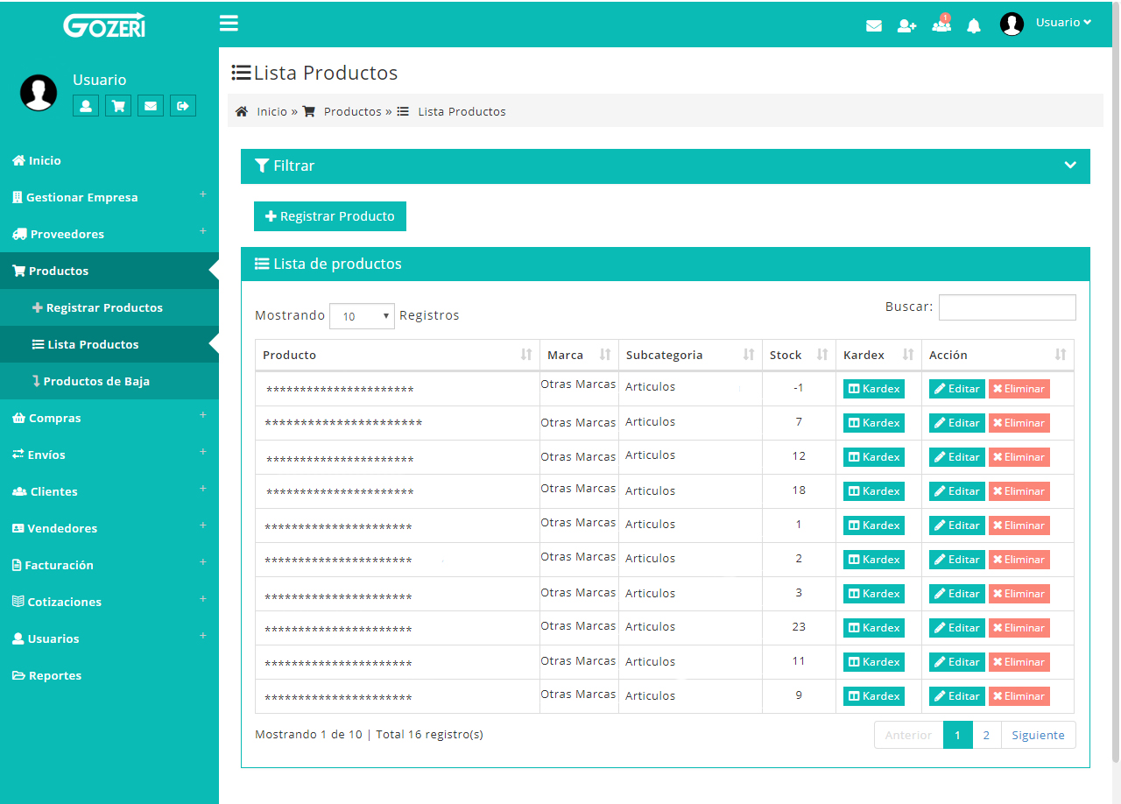**Material Referente al proyecto (Proyectos similares)**

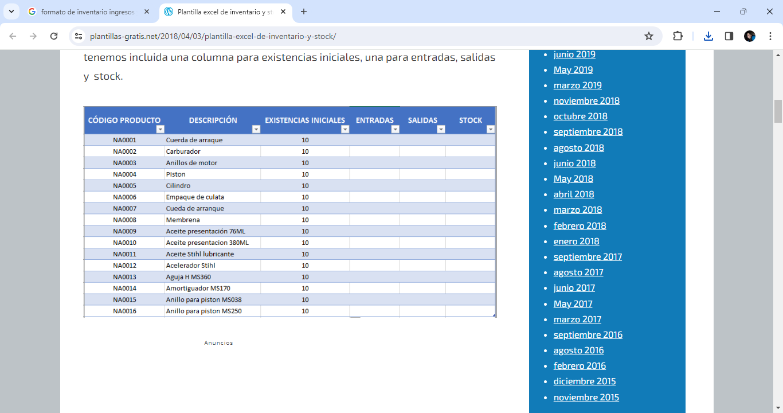

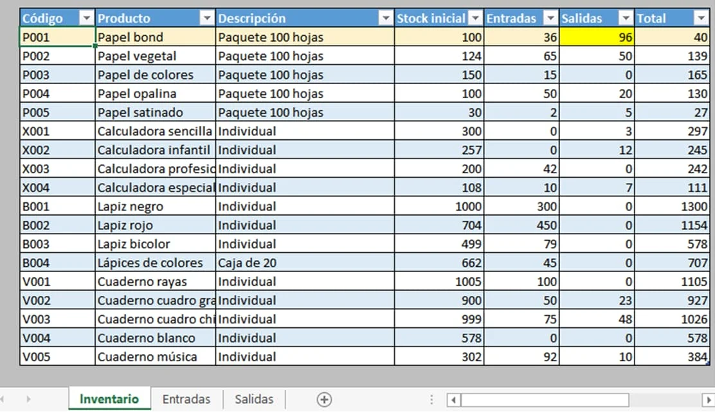

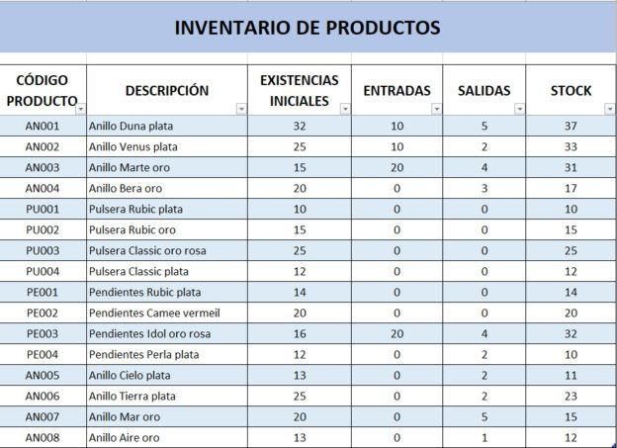

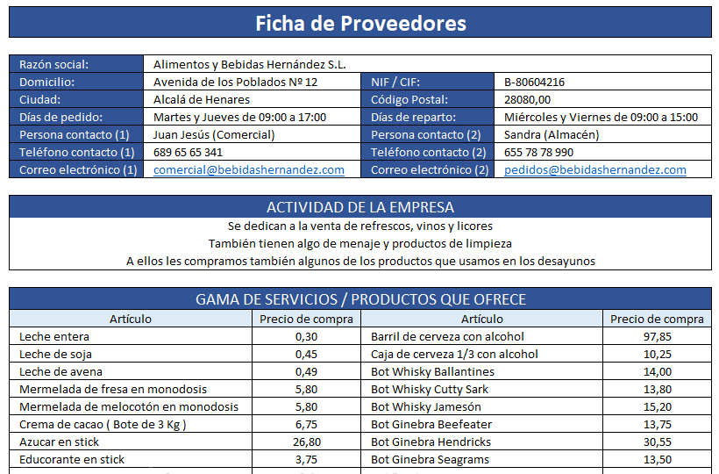

**Planificación de tareas a realizar (Diagrama de Gantt actualizado)**

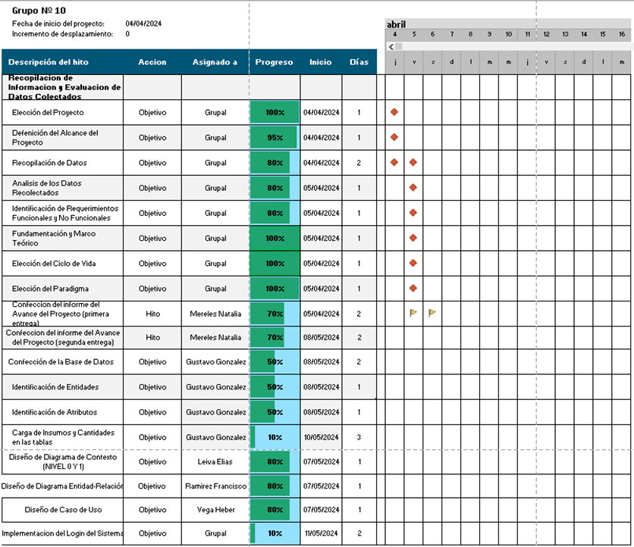

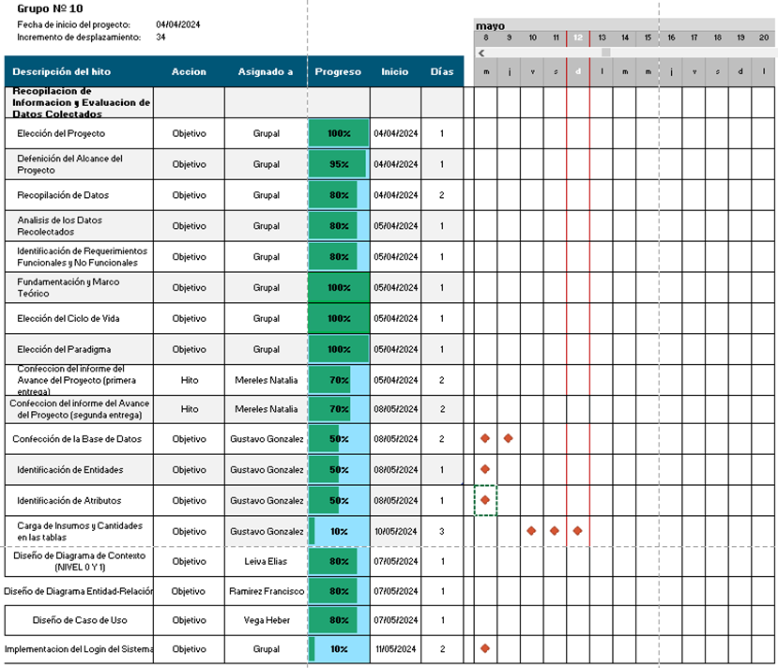

**Instrumentos de recolección de datos**

* **Métodos utilizados para recopilar información:**
* Método interactivo: ENTREVISTA.
* Métodos discretos: INVESTIGACIÓN Y OBSERVACIÓN.
* **Detalle de la información recolectada.**
* Método interactivo utilizado: ENTREVISTA. (ver anexo)

Cargos/Funciones de las personas de las cuales se obtuvo la información:

* Dueño: Ramírez, Francisco.
* Empleado de cocina: Pablo.
* Métodos discretos utilizados: INVESTIGACIÓN Y OBSERVACIÓN.
* **Investigación:** Análisis de documentos cuantitativos y cualitativos.

Al revisar y analizar los archivos en donde registran las ventas, los pedidos de los clientes, etc., detectamos que es el empleado de cocina el que se encarga de controlar y hacer la lista de los faltantes a diario y los mismos dueños se encargan de realizar las compras de insumos a medida que se va terminando el stock.

* **Observación**:

Realizamos una observación de forma presencial dentro de las instalaciones del local Yanki Food Style NY. En la misma, pudimos ver cómo el personal efectúa determinados procesos y cómo se maneja el dueño para tomar decisiones, a saber:

1. El empleado de cocina se encarga del control de stock de la materia prima para la elaboración de las comidas. En caso de faltantes, elabora una lista y los mismos dueños son los que van a hacer las compras en diferentes lugares para reponer lo que se necesite (ingredientes, tubo de gas, material descartable, elementos de limpieza, etc.).
2. Únicamente tienen proveedores de bebidas, los cuales reponen el stock siempre en base a la lista que realiza la empleada del sector en cuestión.
3. Además, el dueño atiende cualquier inquietud que se pueda presentar por parte del cliente o del personal a su cargo, ya sea alguna queja, rotura o falla de algún elemento de trabajo, etc., como también de buscar el reemplazo para alguno de sus empleados en caso de que no puedan asistir a su jornada laboral.

**Requisitos funcionales y no funcionales**

|  |  |
| --- | --- |
| Funcionales | No funcionales |
| Permitir la entrada y edición de los distintos insumos de stock | Base de datos. |
| Categorización de los insumos. | Carga de datos. |
| Los datos deben almacenarse. | Edición de datos. |
| Los datos deben estar resguardados o proporcionar respaldo tanto en forma virtual como Física. | Seguridad virtual de datos. |
| Los datos deben estar respaldados en un almacenamiento físico (disco rígido), el cual se le entrega al dueño. | Seguridad física de datos. |
| Los datos deben estar almacenados en servicio de Could hosting. La renovación del mismo estará en manos del dueño. | Respaldo de datos. |
| Permitir la carga de proveedores y datos de los mismos. | Recopilación y análisis de datos. |
| Permitir la asociación de los proveedores a los insumos que estos proporcionan, tanto de manera principal como secundaria. | Funcionalidades del sistema. |
| Lanzar alertas de stock reducido de cada insumo (a partir de 10 unidades) | Resumen del análisis de datos. |
| El sistema debe arrojar tablas estadísticas en cuanto a los insumos usados durante un tiempo determinado (cada 15 días). | Requerimientos del Sistema. |

**Fundamentación y Marco Teórico**

¿Qué es un sistema de control de stock o inventario?

Un sistema de control de inventarios permite**controlar los bienes y el stock, registrar los movimientos**y hacer un seguimiento de las compras, manteniendo organizada la cadena de suministro sin ningún contratiempo. La buena organización y el funcionamiento de estos factores es determinante en el resultado que obtenga la empresa, por lo que **no es algo que se pueda ni deba manejar simplemente con la ayuda de lápiz y papel.**

Mantener un buen control de inventario tiene **efectos directos sobre los costos** si se mantienen análisis periódicos. Haciéndolo correctamente, es posible **detectar rápidamente robos** para poder tomar medidas, evitando que se detecten directamente en el ejercicio final, afectando al flujo de caja. Y con una correcta gestión, es igualmente posible **ahorrarte algunas pérdidas importantes** debido a que por ejemplo la mercadería esté mal ubicada o inventariada.

Además, con un sistema de control de inventarios se puede **tener toda la información que se necesita para analizar los movimientos de inventarios anteriores** y predecir cuándo necesitarás más stock sin acumularlo. Hacer estas predicciones puede **ayudar a tu empresa a tomar las decisiones** adecuadas en el momento más apropiado.

El hecho de que toda la información se recoja y almacene en los sistemas de control de inventarios, también permite que **se optimice el ciclo de compras** y que los pagos se puedan planificar con antelación, y todo esto, en conjunto, hace posible que la empresa obtenga **mayores beneficios económicos.**

.

**Elección del Ciclo de Vida**

El modelo Incremental

Se basa en la idea de diseñar una implementación inicial, mostrar al usuario y obtener retroalimentación, y luego desarrollarla en sus diversas versiones hasta obtener el sistema adecuado.

Contempla los siguientes aspectos:

* El cliente identifica los servicios que proporciona el sistema. Cuáles son más importantes y cuáles menos.
* Se define un número de incrementos de entrega, y cada incremento proporciona un subconjunto de la funcionalidad del sistema.
* Los servicios de más alta prioridad se implementan y entregan primero.
* Se definen con detalle los requerimientos de los servicios que se van a entregar en el primer incremento, y se desarrolla ese incremento.
* Durante el desarrollo, puede haber un mayor análisis de requerimientos para incrementos posteriores.
* Una vez completado y entregado el incremento, los clientes lo ponen en servicio. Tomar la entrega anticipada de la funcionalidad parcial del sistema.
* Pueden experimentar con el sistema que les ayuda a clarificar sus requerimientos, para posteriores incrementos.
* A medida que se completan nuevos incrementos, se integran con los incrementos existentes, de modo que con cada incremento entregado mejore la funcionalidad del sistema.

En otras palabras, el desarrollo de este modelo se lleva a cabo de la siguiente manera:

 Primer incremento: el cliente lo usa (evalúa) y se desarrolla un plan para el incremento que sigue.

 Este plan incluye la modificación del producto para cumplir mejor las necesidades del cliente y la entrega de características adicionales.

 Este proceso se repite después de entregar cada incremento, hasta terminar el producto final.

Metodología ágil

Es un conjunto de técnicas aplicadas en ciclos de trabajos cortos, con el objetivo de que el proceso de entrega de un proyecto sea más eficiente. Así mismo, con la culminación de cada etapa, se pueden entregar avances sin la necesidad de esperar a la terminación del proyecto. Propone entregar valor al cliente de manera rápida y puede proporcionar numerosos beneficios a la empresa, como:

* Optimización del flujo de trabajo.
* Aumento de la productividad del equipo.
* Mayor satisfacción del cliente.

**Elección del Paradigma para el análisis del sistema.**

Paradigma orientado a objetos (POO) es uno de los más utilizados en el mundo y consideramos que es el que más se adecua a nuestro proyecto.

Los principales beneficios son la modularidad del código y la capacidad de asociar directamente problemas reales en términos de código, con el objeto de facilitar el desarrollo web.

No es necesario crear una aplicación de forma diferente según el sistema operativo donde se ejecutará, es decir, los sitios webs, aplicaciones y software se desarrollan una sola vez y son interpretados por las diferentes plataformas sin obstáculos. Esto se debe a que el programa está escrito con una colección de clases y objetos para una buena comunicación.

Su uso está indicado principalmente cuando varios programadores trabajan juntos y no es necesario entender todo acerca de cada componente, hay mucho código para compartir y reutilizar, o cuando se prevén muchos cambios en el proyecto.

Una de las principales preocupaciones está orientada a los objetos, no por casualidad, si no que surgió con el objetivo de permitir un desarrollo más ágil, con mayor confiabilidad y reducción de costos.

**DIAGRAMA DE CONTEXTO: NIVEL 0**

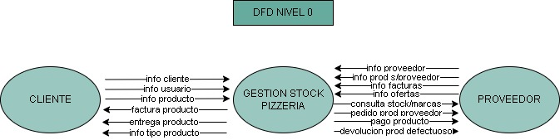

**DIAGRAMA DE CONTEXTO: NIVEL 1**

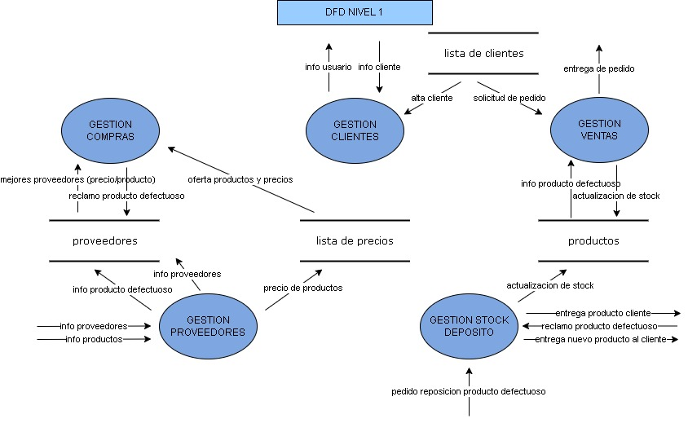

**DIAGRAMA ENTIDAD-RELACION**

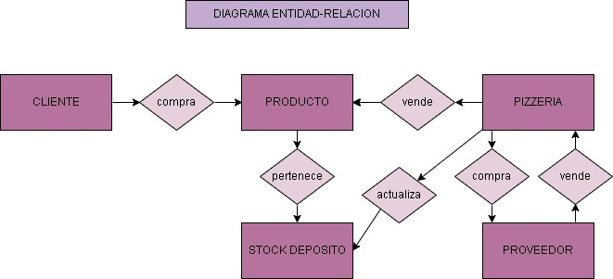

**CASO DE USO**

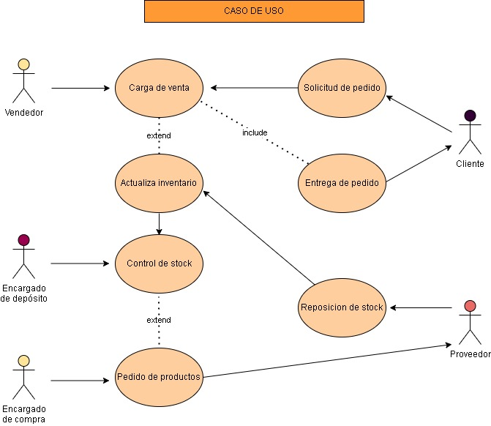

**ANEXO:**

ENTREVISTA REALIZADA A UNO DE LOS DUEÑOS DE “YANKI FOOD STYLE NY”: FRANCISCO RAMIREZ.

Preguntas de índole general:

1. *¿Cuánto tiempo lleva funcionando el local?*

El local lleva funcionando 2 años.

1. *¿Como surgió o comenzó la idea que dio inicio este emprendimiento?*

La idea comenzó cuando un amigo se fue a vivir a EE.UU. y trabajó en una pizzería allá por un tiempo. Después volvió a Formosa y ahí trajo la receta.

Primero comenzó a elaborar las pizzas en su domicilio personal, vendiendo 1 o 2 unidades a familiares, amigos. Con el tiempo se hizo muy conocida por el tamaño de la misma (45cm) y por el sabor del producto, y ya no daba abasto con el lugar y hornos que tenía.

Comenzó a aumentar la demanda, lo que llevó a necesitar mayor cantidad de personal para aumentar la producción. Entonces se vio en la necesidad de alquilar el local donde actualmente nos encontramos (España 154).

1. *¿Quién o quiénes son los encargados de este emprendimiento (dueños o accionistas)?*

El local es atendido por sus propios dueños/socios.

1. *¿En qué se ha basado o está inspirada la temática del local?*

La temática del local está inspirada en pizzas de estilo neoyorquino (Nueva York, EE.UU.).Una de las características principales es la de ser muy amplia de diámetro, y la extremada finura de su masa que permite ser doblada sin que se rompa.

1. *¿Cuáles son los horarios en que el local se encuentra abierto al público?*

El local se encuentra abierto al público de 18:00hs a 02:00hs, de miércoles a lunes.

1. *¿Qué tipo de platos se sirven en este local? No es de mucha relevancia, pero ¿cuáles son los de mayor popularidad, en otras palabras, ¿cuáles son los platos que piden con mayor frecuencia la gente?*

En el local vendemos pizzas, hamburguesas, sándwiches de milanesa, picadas, y más adelante seguramente, incorporaremos nuevas comidas. Bebidas como gaseosas, aguas saborizadas, cervezas y tenemos una barra de tragos también para la gente que va al local a consumir.

Mayor popularidad tienen las pizzas, por su sabor y tamaño.

1. *¿El mismo solo es atención dentro del local o tienen otros medios como ser servicio de envío a domicilio? De ser así ¿está sujeto a alguna aplicación de delivery como ser Pedidos ya, Globo, Rappi, etc.?*

Contamos con ambos tipos de atención, pero el envío a domicilio no está sujeto a ninguna aplicación de delivery, solo nos manejamos vía WhatsApp.

1. *¿Aproximadamente cuantos clientes suelen concurrir al local?*

No tenemos un número exacto, pero los fines de semana 100-200 clientes aproximadamente.

Preguntas de índole estructural:

1. *Sabemos que el local es dirigido y atendido por sus propios dueños, y que tienen empleados a su cargo ¿Aproximadamente cuantos empleados trabajan en el local?*

Son en total 16 empleados: a la mañana hay 2 empleados que hacen la producción de las masas de las pizzas. A la tarde, cuando se abre el local, atiendo yo (o mi socia, en días separados), tenemos 4 empleados en la cocina (6 los fines de semana) y uno de ellos produce el pan de hamburguesa y sándwiches de milanesa. Una encargada de la limpieza de los cubiertos y utensilios de cocina. Una encargada de la barra de tragos. Una cajera y 4 mozos en total.

1. *¿Los empleados cumplen con varias tareas o están asignados a una tarea específica?*

Generalmente tienen asignados una tarea específica.

1. *¿Cómo es el sistema de atención al cliente dentro del local, en otras palabras, cuáles son los pasos que se hacen para atender a él o los clientes?*

En el local, los clientes son atendidos por los mozos: los clientes realizan el pedido, el mozo es el encargado de tomar nota, enviar el mismo a la cocina, servir al cliente y de atenderlos en todo lo que necesiten.

1. *En el caso de los envíos a domicilio (delivery) ¿cuáles son los pasos que hacen desde el encargo del pedido hasta la entrega del mismo?*

Si es atención con envío a domicilio, se toma el pedido por WhatsApp o en persona y una vez que sale el pedido, el personal encargado del delivery se pone en contacto con el cliente para coordinar la entrega o el mismo cliente pasa a buscar por el local.

1. *¿Tienen algún inconveniente con el servicio de delivery?*

Con respecto a eso, tenemos el inconveniente de que el pedido llega frio cuando el envío es hacia una zona alejada del local (por ejemplo, Circuito 5 o La Nueva Formosa), ya que no contamos aun con bolsos térmicos para el traslado de los mismos.

1. *En el apartado a lo que se refiere a la compra de insumos en este caso específico ingredientes para la elaboración de los y bebidas, ¿con que frecuencia se hace lacompra de los mismo, diariamente, semanalmente, mensualmente?*

Las compras se realizan semanalmente, en algunos casos (verduras), diariamente. Depende de la demanda.

1. *¿Suelen detectar pérdidas de posibles ventas por la demora en la atención?*

Generalmente los fines de semana, donde hay mayor flujo de clientes, notamos que los mismos suelen molestarse por tener un tiempo de espera mayor a 30 minutos en algunos casos, pero hasta el momento no registramos que hayamos perdido clientes por ese motivo. Los días de semana, no solemos tener este inconveniente.

Preguntas de índole personal:

1. *¿Siente que la atención brindada al cliente es la mejor? Si lo desea puede explicarlo.*

Creo que tratamos de brindar la mejor atención a nuestros clientes para que se sientan conformes y creemos que lo estamos logrando, ya que varios vuelven a comprar a nuestro local frecuentemente.

1. *¿En cuanto a la organización dentro del local es la mejor? Caso contrario ¿qué aspectos cree usted que se deberían mejorar?*

Creemos que la organización dentro del local no es la mejor, pero estamos trabajando en ello para poder crecer cada vez más. Creo que necesitaríamos un sistema automático de pedidos y un mejor análisis de cantidades de insumos que necesitaríamos por semana, para que no nos quedemos sin stock y perdamos ventas.

1. *En caso de tener un sistema de software dentro del local, ¿cree que el mismo deba ser mejorado o crear un sistema totalmente nuevo?*

Tenemos un sistema que no es lo mejor, pero nos facilita algo del trabajo. Necesitamos mejorarlo para agilizar más el trabajo y para tener una mejor organización.

1. ¿Cuál o cuáles serían sus objetivos con respecto a su negocio?

Con mi socia siempre tuvimos como objetivo principal el poder crecer y expandirnos abriendo otras sucursales hacia otros sectores de la capital, como por ejemplo el barrio La Nueva Formosa, donde creemos que tendremos muy buena respuesta por parte de las personas de ese lugar. Por supuesto, primero deberíamos contar con un sistema automático que nos permita agilizar todo lo relacionado a la toma de pedidos y el tiempo de espera del cliente. Nos interesa mucho poder acortar ese tiempo para brindar una mejor atención.

ENTREVISTA REALIZADA A UNO DE LOS COCINEROS DE “YANKI FOOD STYLE NY”: PABLO.

1. *¿Cuántos cocineros trabajan en total por día y en que horario inician sus actividades?*

Entramos a las 7 de la tarde y somos un grupo de 6 personas.

1. *¿Cómo están divididas las tareas entre ustedes para la elaboración de los productos? ¿qué actividad realiza cada personal?*

Tenemos un sector dividido. Tenemos personal que están en la freidora para sacar los fritos y tenemos personal que están en la plancha, y aparte tenemos el personal en el sector del horno.

1. *¿Cuándo uno termina su actividad principal designada, suele rotar y encargarse de otra actividad?*

Si, al ser un grupo de trabajo, nos vamos cubriendo.

1. *¿Cuándo termina el horario de cocina, suelen limpiar el lugar o hay alguna persona designada para hacerlo?*

Nosotros los cocineros somos los que limpiamos luego de trabajar.

1. *¿Qué hacen con la materia prima cuando sobra?*

Envolvemos en film y guardamos.

1. *¿Suelen tener inspección sanitaria dentro del área de elaboración de los alimentos? ¿con qué frecuencia?*

No todavía, por el momento no.

1. ¿Tienen libreta sanitaria?

Si ahora nos pidieron libreta sanitaria, la estamos tramitando.

1. *¿Qué tipo de cocina utilizan? ¿Es a gas o eléctrico?*

Son cocinas a gas.

1. *¿Con que equipamiento cuentan para mantener la cadena de frio?*

Tenemos 2 heladeras, 5 heladeras exhibidoras y 2 freezers.

1. *¿Con que equipamiento cuentan en la cocina para la elaboración de los platos?*

Tenemos 1 cocina industrial, 1 plancha, 2 freidoras, 2 hornos industriales, 15 bandejas de 45cm para las pizzas y 3 mesadas de acero inoxidable.

1. *¿Con que equipamiento cuentan a la hora de elaborar la masa de las pizzas o los panes de hamburguesa/sándwiches?*

Tenemos amasadoras y las bandejas. Se estira y hace a mano.

1. *¿Qué consideran que necesitarían incorporar a su área para mejorar su rendimiento laboral?*

En este momento creo que nos está faltando una cámara de frío para mantener la mercadería.

1. *¿Mas personal que los ayude necesitarían?*

Por el momento estamos bien con el personal, porque tenemos un personal que está en la bacha y seis personales que estamos en la cocina.

**BIBLIOGRAFÍA**

* Apuntes de la Catedra Análisis y Diseño de Sistemas I. Carrera: Tecnicatura Universitaria en Análisis y Diseño de Software. UNaF, año 2023.
* Apuntes de la Catedra Análisis y Diseño de Sistemas II. Carrera: Tecnicatura Universitaria en Análisis y Diseño de Software. UNaF, año 2024.
* <https://tecseris.com/blog/que-es-un-sistema-de-pedidos-y-como-funciona/>
* <https://profile.es/blog/que-son-los-paradigmas-de-programacion/#%C2%BFQue_es_un_paradigma_de_programacion>